Муниципальное бюджетное дошкольное

Образовательное учреждение

«Детский сад № 6»

Приказ

11.04.2018 г. № 33

х. Песчаный

О зачислении воспитанников

На основании путевки администрации муниципального образования Тбилисский район, Устава МБДОУ «Д\с № 6», Договора о взаимоотношении сторон МБДОУ с родителями (законными представителями), приказываю:

1.Зачислить Н. Викторию Игоревну, 03.07.2015г.р.,в группу младшего возраста, направление № 1916 от 11.04.2018 г .с 11.04.2018г

Зав.МБДОУ« Д\с № 6» 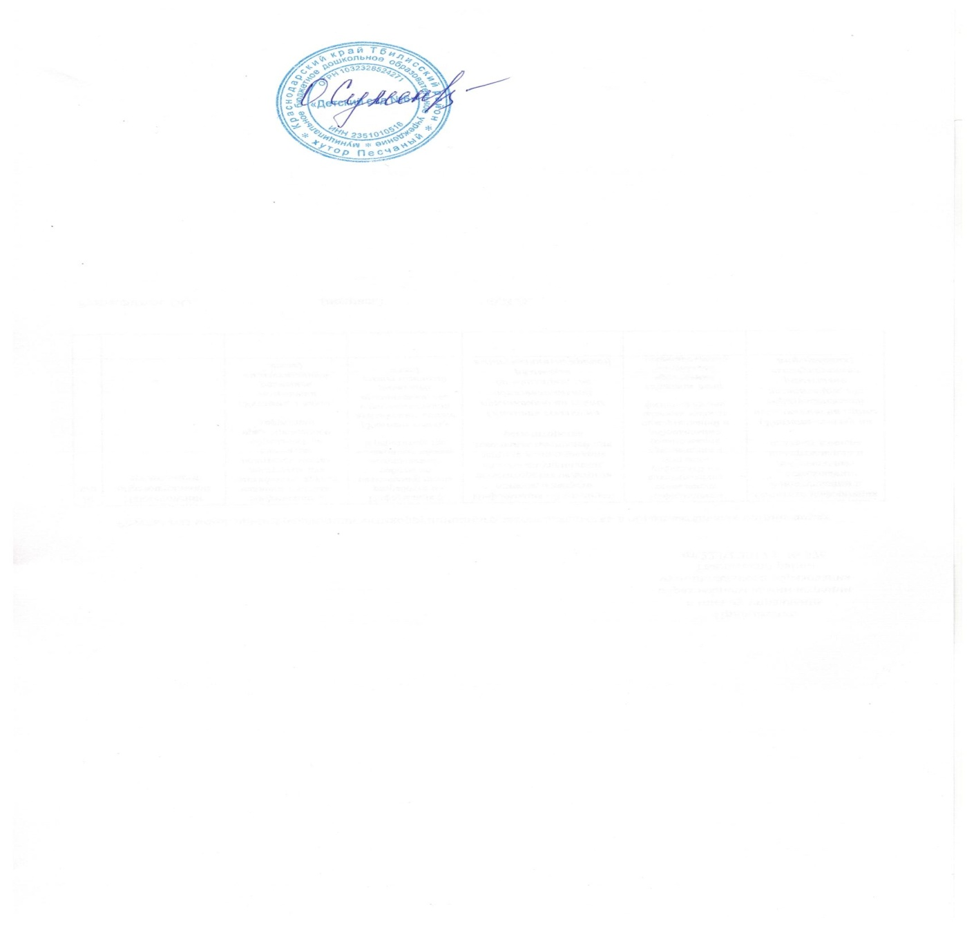 О.В.Суменко